OEA/Ser.G

CONSEJO PERMANENTE

CP/INF.9756/23
15 mayo 2023
Original: español

NOTA DEL SECRETARIO GENERAL MEDIANTE LA CUAL SOLICITA LA INCLUSIÓN
DE LA PRESENTACIÓN DEL INFORME FINAL DE LA MISIÓN DE OBSERVACIÓN ELECTORAL DESPLEGADA EN HONDURAS PARA LAS ELECCIONES GENERALES DEL 28 DE NOVIEMBRE DE 2021, EN LA SESIÓN ORDINARIA DEL CONSEJO PERMANENTEPROGRAMADA PARA EL 31 DE MAYO DE 2023
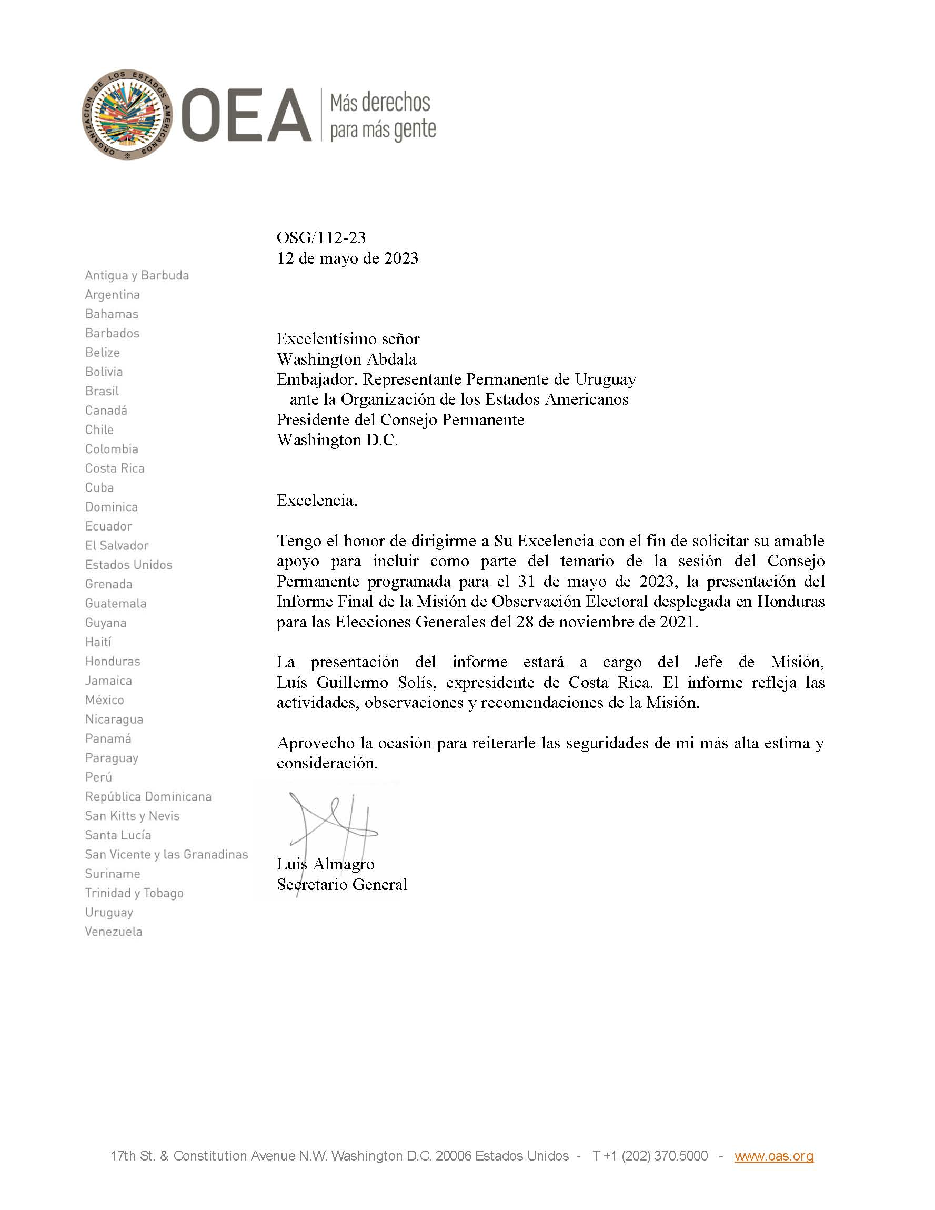
CP47763S01

